

**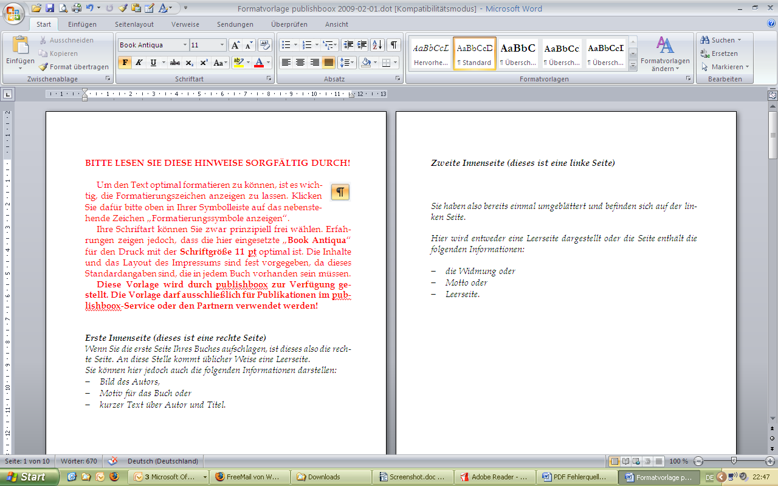*Bitte schalte die „Formatierungssymbole“ bzw. „Steuerzeichen“ an (siehe nebenstehendes Symbol)***

**Erste Innenseite (dies ist eine rechte Seite)**

*Wenn du die erste Seite deines Buches aufschlägst, ist dies eine rechte Seite. An diese Stelle kommt üblicherweise eine* ***Leerseite****.* ***Diese Seite wird nicht nummeriert****. Steht unten auf der Seite doch eine Seitenzahl, so kannst du diese einfach mit einem weißen Kasten überdecken.*

*Statt der Leerseite könntest du auch Folgendes einfügen:*

* *Bild des Autors, kurzer Text über Autor und Titel oder*
* *Dein Motiv, warum du das Buch geschrieben hast.*

**Zweite Innenseite (linke Seite)**

*Du hast also bereits einmal umgeblättert und befindest dich auf der linken Seite.*

*Hier wird entweder eine Leerseite dargestellt oder die Seite enthält die folgenden Informationen:*

* *eine Widmung oder*
* *das Motto oder*
* *Leerseite.*

*Auch hier steht* ***keine Seitenzahl****.*

**Dritte Innenseite (rechte Seite)**

*Dies ist die Seite für die folgenden Informationen:*

* *Autorenname*
* *Titel*
* *Untertitel*

**Autorenname**

**Haupttitel**

**Untertitel**

*Auch hier steht* ***keine Seitenzahl****.*



**Vierte Innenseite (linke Seite)**

*Auf dieser Seite 4 steht immer das Impressum (****ohne Seitenzahl****).*

Impressums unseren kostenfreien Impressum-Generator:

<https://tredition.com/impressum-generator/>

Hier findest du zudem weiterführende Informationen zum Impressum:

<https://tredition.com/impressum-buch/>

**Fünfte Innenseite (rechte Seite)**

*Solltest du kein Inhaltsverzeichnis in deinem Buch verwenden, lösche diese und die folgende Seite einfach und beginne auf dieser Seite mit deinem Text. Ab hier würde dann auch die Seitennummerierung beginnen.*

*Fügst du an dieser Stelle ein Inhaltsverzeichnis ein, dann steht hier* ***keine Seitenzahl****.*

*Das Inhaltsverzeichnis wird bereits automatisch erzeugt, da die Überschriften im Text entsprechend formatiert sind.*

**Inhaltsverzeichnis**

Kapitel 1 – Überschriftebene 1 7

Kapitel 1.1 – Überschriftebene 2 7

Kapitel 1.1.1 – Überschriftebene 3 8

Kapitel 2 – Überschriftebene 1 9

Kapitel 2.1 – Überschriftebene 2 9

Kapitel 2.1.1 – Überschriftebene 3 9

Kapitel 2.1.2 – Überschriftebene 3 9

**Sechste Innenseite (linke Seite)**

*Auf dieser Seite stehen i. d. R. die folgenden Angaben:*

* *evtl. Fortsetzung Inhaltsverzeichnis oder*
* *Vorwort und/oder Einleitung oder*
* *Textbeginn*

*Anmerkung:*

***Der eigentliche Textbeginn deines Buches sollte möglichst auf einer rechten (einer ungeraden) Seite beginnen****. Solltest du mit dem Inhaltsverzeichnis auf einer Seite auskommen und weder ein Vorwort noch eine Einleitung haben, bleibt diese Seite leer. Dein Text beginnt dann auf Seite 7.*

*Auch auf dieser Seite steht* ***keine Seitenzahl****, es sei denn, du hast kein Inhaltsverzeichnis und dein Text beginnt bereits auf Seite 5.*

**Siebte Innenseite (rechte Seite)**

*Textbeginn (ab hier beginnt üblicherweise die Seitennummerierung)*

# Kapitel 1 – Überschriftebene 1

M

it einem Initial kann man wirkungsvoll in neue Kapitel einsteigen. Unter einem Initial versteht man einen schmückenden, großen Anfangsbuchstaben, der i. d. R. die Höhe von 3 Zeilen hat.

## Kapitel 1.1 – Überschriftebene 2

Abhängig von deinem Genre kann man die erste Zeile eines Absatzes einrücken. In diesem Dokument haben wir das bereits für dich erledigt. Jeder Absatz ist um 0,5 cm eingerückt.

### Kapitel 1.1.1 – Überschriftebene 3

Textbeginn Textbeginn Textbeginn Textbeginn Textbeginn Textbeginn Textbeginn Textbeginn Textbeginn Textbeginn Textbeginn Textbeginn

# Kapitel 2 – Überschriftebene 1

U

nd hier beginnt der Text des nächsten Kapitels. Wir empfehlen dir, jeweils alle neuen Hauptkapitel mit einem Initial zu beginnen.

## Kapitel 2.1 – Überschriftebene 2

Textbeginn Textbeginn Textbeginn Textbeginn Textbeginn Textbeginn Textbeginn Textbeginn Textbeginn Textbeginn Textbeginn Textbeginn

### Kapitel 2.1.1 – Überschriftebene 3

Textbeginn Textbeginn Textbeginn Textbeginn Textbeginn Textbeginn Textbeginn Textbeginn Textbeginn Textbeginn Textbeginn Textbeginn

### Kapitel 2.1.2 – Überschriftebene 3

Textbeginn Textbeginn Textbeginn Textbeginn Textbeginn Textbeginn Textbeginn Textbeginn Textbeginn Textbeginn Textbeginn Textbeginn

TextText

**Weitere Hinweise**

*Bitte füge am Ende deines Buches so viele Leerseiten ein, dass die Gesamtseitenanzahl durch 2 teilbar ist (das geht am einfachsten mit der Tastenkombination „Strg + Return“ = Seitenumbruch). Diese Anforderung ist durch den Druck bedingt. Diese letzten Leerseiten werden* ***nicht nummeriert****.*

*Damit am Ende des Dokuments keine Seitenzahlen mehr stehen, fügen Sie bitte, wie vorne bereits beschrieben, einfach weiße Textfelder ein und schieben sie über die Seitenzahl. Formatierungs-Füchse können hier auch mit Abschnittswechseln arbeiten. Füge dazu bitte einen „****Abschnittswechsel – Nächste Seite****“ ein, zu finden bei MS Word unter „Einfügen/Manuelle Umbrüche“. Dann hast du die Möglichkeit, die Formatierung dieses Abschnitts gesondert vom restlichen Dokument zu bearbeiten und kannst bspw. aus diesen letzten Seiten die Seitenzahlen heraus löschen. Dann musst du nur darauf achten, dass bei „Ansicht/Kopf- und Fußzeile“ der Button „wie vorherige“ zuvor DEAKTIVIERT wird, da ansonsten die Einstellungen des vorherigen Abschnitts übernommen werden und dann die Seitenzahlen auch in diesem Abschnitt erscheinen. In der Formatvorlage ist dieser Abschnitt bereits so formatiert.*